
UNIVERSIDAD NACIONAL FEDERICO VILLARREAL
FACULTAD DE INGENIERÍA INDUSTRIAL Y DE SISTEMAS
PROGRAMACIÓN APLICADA I

Desarrollo de software para la optimización del sistema de gestión de asistencias y control de equipos en los laboratorios del Pabellón D, Sede 7, de la Universidad Nacional Federico Villarreal

AUTORES:
2023024305 Zamora Rodriguez Enzo (0009-0006-5352-5179)
2023024314 Zárate Zavaleta Marco Alexandre (0009-0006-5935-2344)
2023024163 Salcedo Morales Francisco (0009-0008-8620-7323)
2021018488 Casavilca Carlos Neil Josue (0009-0002-3616-9687)
ASESOR:
Dr. Iván Carlo Petrlik Azabache (0000-0002-1201-2143)
LIMA-PERÚ
2024
Índice de Contenidos

I. INTRODUCCIÓN 2
1.1 Descripción de la Realidad Problemática 3
1.2 Justificación 4
II. MARCO TEÓRICO 5
II.1. Antecedentes 6
III. METODOLOGÍA 11
3.1 Tipos y diseño de investigación 12
3.1.1 Diseño Prototipado V.1 12
3.1.2 Diseño Prototipado V.2 19
3.1.3 Diseño de Base de Datos 24
3.2 Variables y operacionalización 30
3.3 Población, muestra y muestreo 30
3.4 Técnicas e Instrumentos de Recolección de Datos 30
3.5 Procedimientos 31
3.6 Método de Análisis de Datos 32
3.7 Procedimientos 33
3.8 Aspectos Éticos 33
IV. RESULTADOS 34
V. DISCUSIÓN 34
VI. CONCLUSIONES Y RECOMENDACIONES 34
REFERENCIAS 35

INTRODUCCIÓN

1.1 Descripción de la Realidad Problemática
En el aspecto internacional, en el ámbito educativo universitario, la gestión eficiente de la asistencia en actividades académicas, como clases y laboratorios, es un aspecto fundamental para garantizar una experiencia de aprendizaje de calidad. Investigaciones como las de Babatunde et al. (2022) y Munthe et al. (2021) que destacan el impacto de herramientas innovadoras, como el reconocimiento facial, la geolocalización y las aplicaciones móviles, que no solo minimizan los errores humanos, sino que también permiten un acceso rápido a datos en tiempo real y mejoran la planificación institucional. Estas soluciones internacionales marcan una tendencia hacia la digitalización, donde la automatización de tareas administrativas refuerza tanto la precisión como la eficiencia operativa.
En el aspecto nacional, aunque se han comenzado a implementar alternativas tecnológicas como el uso de códigos QR (Zarayasi Celestino, 2020) y plataformas web (Campos Muñoz & Huachaca Chávez, 2024), muchas instituciones aún enfrentan dificultades debido a la persistencia de métodos manuales, lo que limita la supervisión efectiva y genera una subutilización de recursos educativos. En la Universidad Nacional Federico Villarreal, en la Facultad de Ingeniería Industrial y de Sistemas, esta problemática es evidente en los laboratorios académicos, donde el registro manual de asistencia expone al proceso a errores, dificulta el acceso oportuno a información relevante y sobrecarga a los docentes con tareas repetitivas. Esta situación afecta tanto la calidad del entorno educativo como la gestión de recursos clave, resaltando la urgencia de modernizar estos sistemas para alinearse con las tendencias y beneficios observados a nivel global.

1.2 Pronóstico
Impacto previsto si no se aborda el problema:
Impacto positivo al implementar soluciones automatizadas:
Tendencias futuras:

1.3 Solución
La solución propuesta consiste en el desarrollo de un programa en Java que permitirá automatizar y optimizar la gestión de horarios, asistencias y gestión de equipos en los diversos cursos y laboratorios de la Universidad Nacional Federico Villarreal. Este sistema integrará funcionalidades específicas para registrar la asistencia de manera precisa y en tiempo real, reduciendo los errores asociados a los métodos manuales. Además, proporcionará herramientas para la planificación y administración de horarios, adaptándose a las necesidades de los laboratorios académicos. El programa está diseñado para ser accesible y eficiente, facilitando a docentes el seguimiento de las actividades y promoviendo una gestión más efectiva de los recursos institucionales, y al administrador, además de todo lo anterior, gestionar los diversos equipos disponibles entre todos los laboratorios para facilitar los informes de este ámbito a la facultad. Esta solución tecnológica no solo mejora los procesos administrativos, sino que también contribuye al fortalecimiento del entorno educativo mediante el uso de herramientas modernas.

1.4 Justificación
1.4.1 Ámbito Educativo:
La digitalización de los procesos de asistencia y gestión de equipos de laboratorio mejora la eficiencia en la administración educativa, permitiendo tanto a administradores como a profesores gestionar las actividades académicas de manera más ágil y precisa. Los profesores tendrán acceso exclusivo para gestionar las asistencias y los horarios de los laboratorios, lo que les permitirá un seguimiento más preciso del desempeño de los estudiantes y la optimización de los recursos. Por su parte, los administradores podrán gestionar usuarios y equipos, garantizando que los recursos estén disponibles y operativos para su uso. Este enfoque integral optimiza tanto el control académico como la disponibilidad de los recursos, mejorando indirectamente la calidad del servicio educativo.
1.4.2 Ámbito Económico:
El sistema automatizado reduce significativamente los costos operativos asociados a los procesos manuales de registro de asistencia y programación de horarios, lo que libera recursos para otras actividades académicas. La funcionalidad diferenciada entre administradores y profesores permite un uso más eficiente de los recursos institucionales, como los equipos de laboratorio, al asegurar su correcto control y mantenimiento. Además, centralizar la gestión de los equipos y las asistencias en un solo sistema contribuye a la optimización de los recursos tecnológicos, evitando gastos adicionales por mal uso o desorganización.
1.4.3 Ámbito Social:
Aunque los estudiantes no interactúan directamente con el programa, se benefician del impacto positivo de una gestión más eficiente y organizada. Los profesores, al tener un control más ágil sobre las asistencias y los horarios, pueden enfocarse mejor en el desarrollo académico de los estudiantes, mejorando su experiencia educativa. La división clara de roles entre administradores y profesores, con accesos específicos para cada uno, asegura una mayor transparencia y un control adecuado de los recursos, generando confianza entre todos los miembros de la comunidad universitaria.

II. MARCO TEÓRICO
Bases Teóricas:
Variable Independiente: Desarrollo de software
Variable Dependiente: Optimización del sistema de gestión de asistencias
1. Desarrollo de Software
El desarrollo de software es el proceso de creación, diseño, implementación y mantenimiento de aplicaciones informáticas para resolver problemas específicos o satisfacer necesidades. Según Sommerville (2011), el desarrollo de software implica "el uso de metodologías estructuradas y herramientas especializadas para crear productos confiables, eficientes y alineados con los requerimientos del usuario". Este proceso incluye etapas como planificación, diseño, programación, pruebas y mantenimiento. En el ámbito educativo, desarrollar software para la gestión de asistencia permite la automatización de tareas administrativas, reduciendo errores y mejorando la eficiencia en el manejo de datos.
2. Optimización del Sistema de Gestión de Asistencias
La optimización del sistema de gestión de asistencias es la mejora de los procesos para registrar y gestionar la asistencia de los estudiantes, garantizando rapidez, precisión y accesibilidad a la información. Esta optimización es posible gracias a la implementación de tecnologías avanzadas como el reconocimiento facial, el uso de códigos QR y el geofencing, que permiten registrar la asistencia de manera automática y sin intervención manual. Elaskari et al. (2021) destacan el uso de códigos de barras para rastrear la asistencia de estudiantes, mejorando la eficiencia y reduciendo los errores asociados con los métodos tradicionales. Además, la optimización también abarca la gestión eficiente de los equipos de laboratorio, como indican Córdova Martínez et al. (2020), quienes desarrollaron sistemas web que integran el control de asistencia y la gestión de equipos, garantizando su disponibilidad y funcionalidad para las actividades académicas.
3. Automatización en la Gestión de Recursos
La automatización permite reducir la intervención manual en procesos operativos, aumentando la precisión y velocidad. Sommerville (2011) señala que "la automatización es un proceso diseñado para reducir el esfuerzo humano en tareas repetitivas, mejorando así la eficiencia operativa". En laboratorios educativos, la automatización del control de equipos asegura que los recursos estén disponibles y funcionales, permitiendo a los administradores planificar actividades con mayor efectividad y asegurando el uso eficiente de los recursos tecnológicos.
4. Impacto de la Digitalización en la Gestión Educativa
La digitalización de los procesos educativos, especialmente en la gestión de asistencia y recursos, ha transformado la manera en que las instituciones educativas operan. Según Munthe et al. (2021), el uso de sistemas móviles para gestionar la asistencia permite a los administradores y docentes acceder a datos en tiempo real, lo que facilita la toma de decisiones y la planificación de actividades. Además, la digitalización mejora la experiencia educativa al permitir a los estudiantes un entorno más organizado y eficiente. Nuhi et al. (2020) también indican que el uso de tecnologías como los códigos QR para registrar asistencia optimiza el proceso, reduciendo los tiempos de espera y mejorando la precisión de los datos.

5. Seguridad y Control de Datos en la Gestión Digital
La seguridad y el control de datos son elementos clave en cualquier sistema digital. Krause (2013) define la seguridad de la información como "el proceso de proteger los datos contra accesos no autorizados, alteraciones o destrucción, garantizando su confidencialidad, integridad y disponibilidad". En sistemas de gestión de asistencia, la autenticación de usuarios y el control de accesos aseguran que la información esté protegida y que solo los usuarios autorizados puedan realizar modificaciones, lo que fortalece la confianza en el sistema y mejora su funcionalidad.
Antecedentes:
- Babatunde et al. (2022): Presenta un sistema de asistencia estudiantil móvil que usa geofencing, temporización y reconocimiento facial para registrar la asistencia, mejorando la precisión y reduciendo los errores humanos.
- Barzaga Torres (2023): Explora estrategias pedagógicas para la enseñanza de la matemática en educación secundaria, enfocándose en metodologías innovadoras para mejorar la comprensión de los estudiantes.
- Campos Muñoz y Huachaca Chávez (2024): Desarrollan un sistema web para el control de asistencia en una institución educativa, mejorando la eficiencia en la gestión de asistencia en una escuela de Lima.
- Castro et al. (2023): Desarrollan un modelo de asistencia técnica para el Instituto Colombiano de Bienestar Familiar, optimizando procesos mediante un enfoque integral.
- Ccahuantico y Vargas Thamiña (2021): Crean una aplicación web con programación reactiva para monitorear el estado académico de los estudiantes de 5to de primaria, mejorando el seguimiento de su desempeño.
- Chamba (2021): Desarrolla una aplicación web para gestionar la asistencia del personal docente y administrativo en una institución educativa, contribuyendo a la eficiencia administrativa.
- Chávez Carrera (2023): Propone un sistema de gestión de inventarios con tecnología RFID para optimizar recursos en una empresa comercial, mejorando la disponibilidad y seguimiento de los productos.
- Córdova Martínez et al. (2020): Desarrollan un sistema web para el registro de asistencia y gestión de notas en una escuela, mejorando el control académico y la eficiencia administrativa.
- Elaskari et al. (2021): Proponen el uso de códigos de barras para el seguimiento de la asistencia de los estudiantes y activos en instituciones educativas, optimizando los procesos administrativos.
- Guzmán Mendoza (2020): Crea un sistema web para el control de asistencia de los docentes en instituciones públicas, mejorando la gestión administrativa en el ámbito educativo.
- Indra et al. (2020): Diseñan un sistema de asistencia estudiantil basado en el reconocimiento facial utilizando métodos Haar-like, aumentando la precisión y la seguridad en el registro de asistencia.
- López Villacis y Silva Sánchez (2021): Desarrollan una aplicación web para gestionar los perfiles de titulación en la Facultad de Ciencias Administrativas, optimizando los procesos administrativos y académicos.
- Munthe et al. (2021): Proponen un sistema de asistencia estudiantil en línea utilizando Android, mejorando la eficiencia del registro y el acceso a los datos de asistencia en tiempo real.
- Nuhi et al. (2020): Implementan un sistema inteligente de asistencia usando códigos QR, simplificando el proceso de registro de la asistencia y mejorando la gestión de los datos.
- Veloz Segura y Veloz Segura (2021): Desarrollan un sistema informático para el control de asistencia y registro académico en un ambiente web, optimizando la administración educativa mediante el uso de tecnología.
- Sommerville, I. (2011). Software engineering (9th ed.). Addison-Wesley.
- Krause, M. (2013). Information security: Principles and practices (2nd ed.). Wiley.
Palabras Clave:
- Programas de asistencia de laboratorio: Sistemas diseñados para gestionar la asistencia en entornos de laboratorio.
- Tecnologías móviles: Uso de dispositivos móviles para implementar sistemas de asistencia.
- Lenguajes de programación: Herramientas utilizadas para desarrollar software, como Java, Kotlin, PHP, JavaScript y Python.
- Aplicaciones Android: Programas diseñados específicamente para el sistema operativo Android.
- Reconocimiento facial: Tecnología que identifica o verifica a una persona a partir de una imagen digital de su rostro.
- Geo-cercas: Tecnología que utiliza la ubicación geográfica para definir límites virtuales.
- Sistemas web: Aplicaciones accesibles a través de navegadores web.
- Gestión de asistencia: Procesos y sistemas para registrar y monitorear la asistencia de personas.
- Datos académicos: Información relacionada con el rendimiento y la asistencia de los estudiantes.
- Códigos QR: Códigos de respuesta rápida que almacenan información y se pueden escanear con dispositivos móviles.
- Tecnologías biométricas: Métodos de identificación basados en características físicas o de comportamiento, como huellas dactilares o reconocimiento facial.
- Versatilidad y eficacia: Capacidad de los lenguajes de programación para adaptarse a diferentes necesidades y su eficiencia en la implementación de soluciones.

II. METODOLOGÍA

Tipos y diseño de investigación

3.1.1 Diseño Prototipado V.1
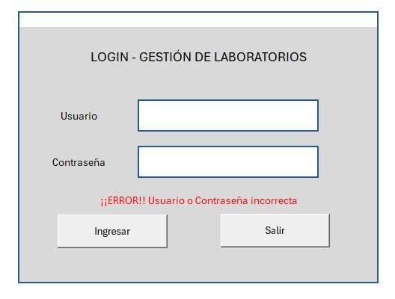
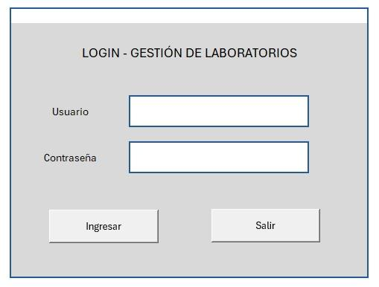
Login: Gestión de Laboratorios

En esta primera pantalla, el usuario debe autenticarse ingresando su usuario y contraseña. Si las credenciales son incorrectas, el sistema mostrará un mensaje de error: "¡¡ERROR!! Usuario o contraseña incorrecta". Este paso garantiza que solo usuarios autorizados (estudiantes y docentes) puedan acceder al sistema. Una vez validado el acceso, se procederá a la siguiente pantalla del menú de opciones.
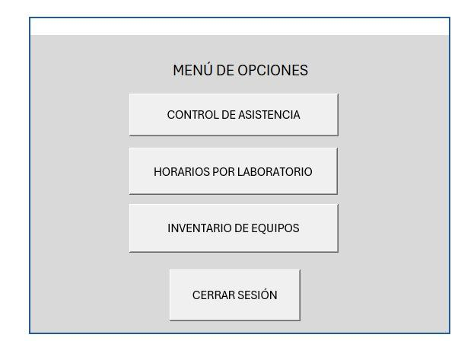
Menú de Opciones

Después del login exitoso, el usuario es redirigido al “Menú de Opciones”, donde se le presentan tres opciones principales:
- Control de Asistencia
- Horarios por Laboratorio
- Inventario de Equipos
Adicionalmente, se incluye un botón para Cerrar Sesión. El usuario selecciona la opción deseada dependiendo de la tarea que desee realizar en ese momento. En este caso, seleccionaremos "Control de Asistencia".

Control de Asistencia por Laboratorio
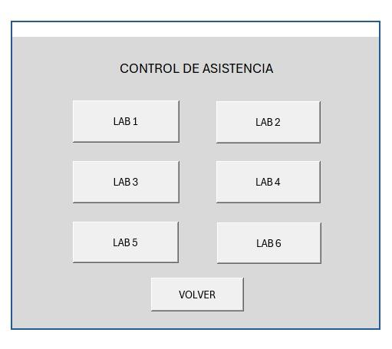
Una vez en la opción de "Control de Asistencia", el sistema muestra los laboratorios disponibles para registrar la asistencia. En esta pantalla, se despliegan seis laboratorios:
- LAB 1
- LAB 2
- LAB 3
- LAB 4
- LAB 5
- LAB 6
El usuario seleccionará el laboratorio en el cual desea registrar o visualizar la asistencia. Por ejemplo, si selecciona "LAB 1", será dirigido a la pantalla de gestión de asistencia específica para ese laboratorio.

Gestión de Asistencia por Materia
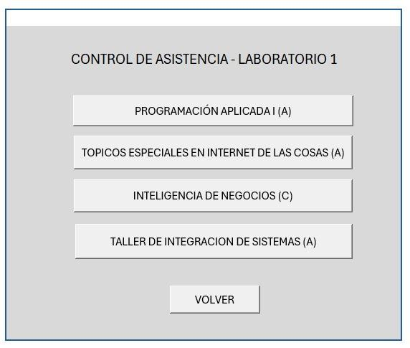
Dentro de cada laboratorio, se encuentran las materias correspondientes. En este ejemplo, el LABORATORIO 1 incluye las siguientes materias:

- Programación Aplicada I (A)
- Tópicos Especiales en Internet de las Cosas (A)
- Inteligencia de Negocios (C)
- Taller de Integración de Sistemas (A)
El usuario selecciona la materia sobre la cual desea registrar la asistencia de los estudiantes.
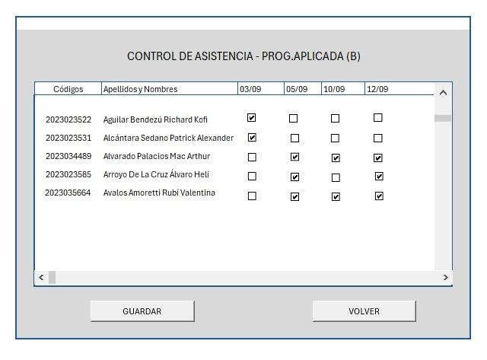
Registro de Asistencia

En la pantalla de “Control de Asistencia”, el sistema muestra una lista de estudiantes matriculados en la materia seleccionada, junto con fechas específicas en formato de columnas. El usuario puede marcar las casillas de verificación para indicar la asistencia de los estudiantes en las fechas correspondientes.
Además, se incluyen los botones “Guardar” para registrar los cambios y “Volver” para regresar a la pantalla anterior. Este proceso facilita la entrada rápida y precisa de datos, minimizando errores humanos y proporcionando un registro digital fiable.

Asistencia General Detallada
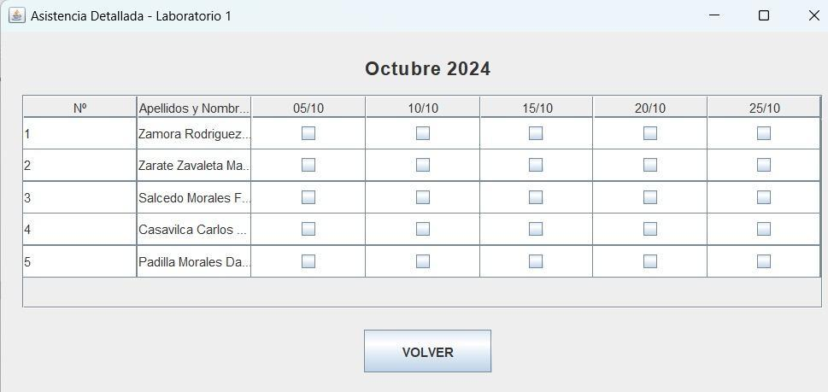
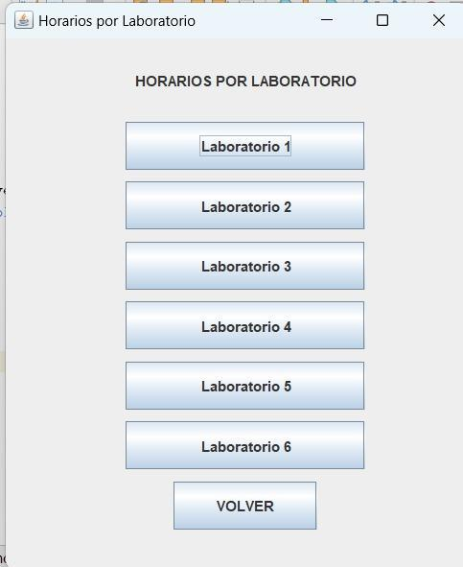
Horarios por Laboratorio

En esta ventana, se presentan opciones de laboratorio numeradas del 1 al 6, cada una correspondiente al laboratorio específicado. Los usuarios pueden seleccionar uno de estos laboratorios para revisar los horarios disponibles.
Inventario de Equipos
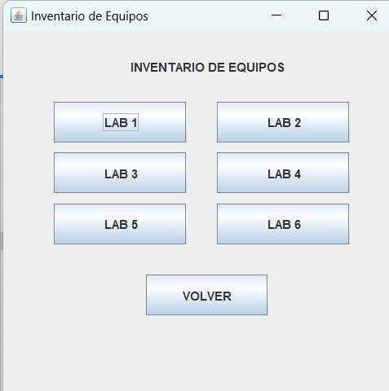
En esta ventana, de igual forma que las anteriores, se presentan opciones de laboratorio numeradas del 1 al 6, cada una correspondiente al laboratorio especificado. Los usuarios pueden seleccionar uno de estos laboratorios para revisar el inventario de equipos disponibles.

3.1.2 Diseño Prototipado V.2
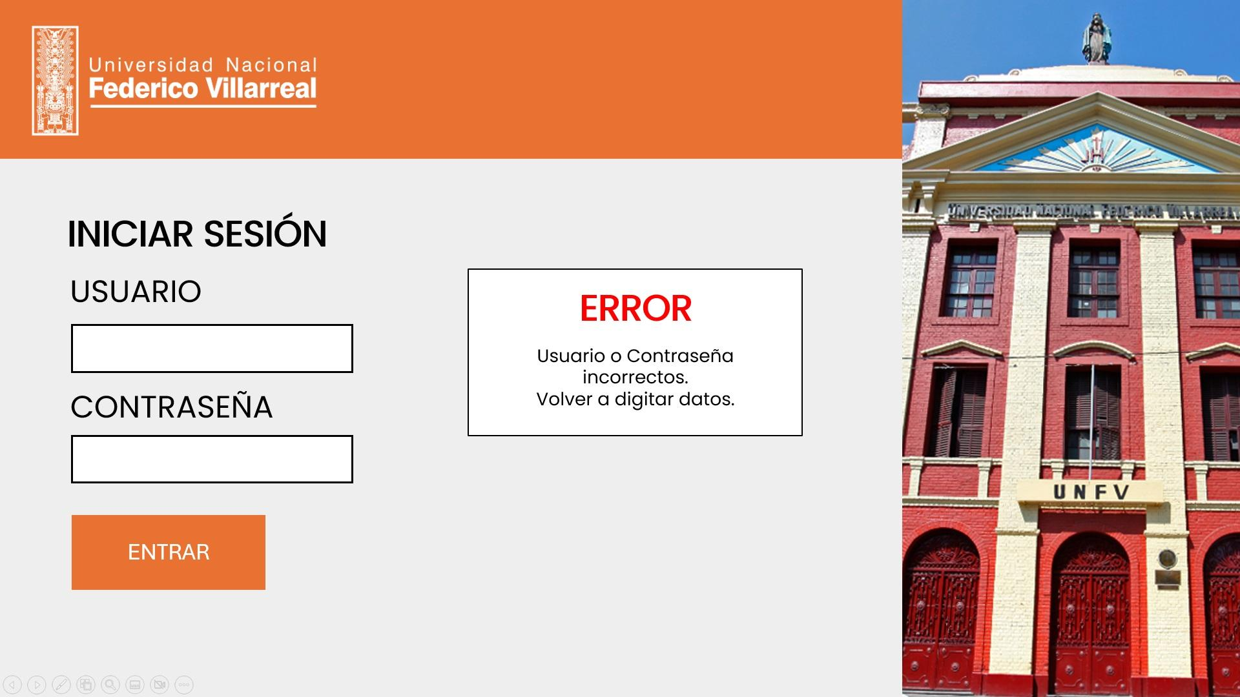
Login - Gestión de Laboratorios (V.2)

Esta es la segunda iteración del sistema de inicio de sesión para la gestión de laboratorios. En esta versión, se implementaron ajustes significativos en el diseño visual, con el objetivo de mejorar la experiencia del usuario y hacer la interfaz más accesible y atractiva. Además de optimizar la apariencia, se buscó una mayor simplicidad en la interacción, asegurando que los usuarios puedan navegar fácilmente por el sistema. El nuevo diseño busca ofrecer una plataforma más moderna y amigable, manteniendo la funcionalidad y eficiencia del sistema. En el caso de que los datos digitados sean incorrectos, el programa mostrará una ventana indicando que hay error en alguno de los campos del login de inicio de sesión.
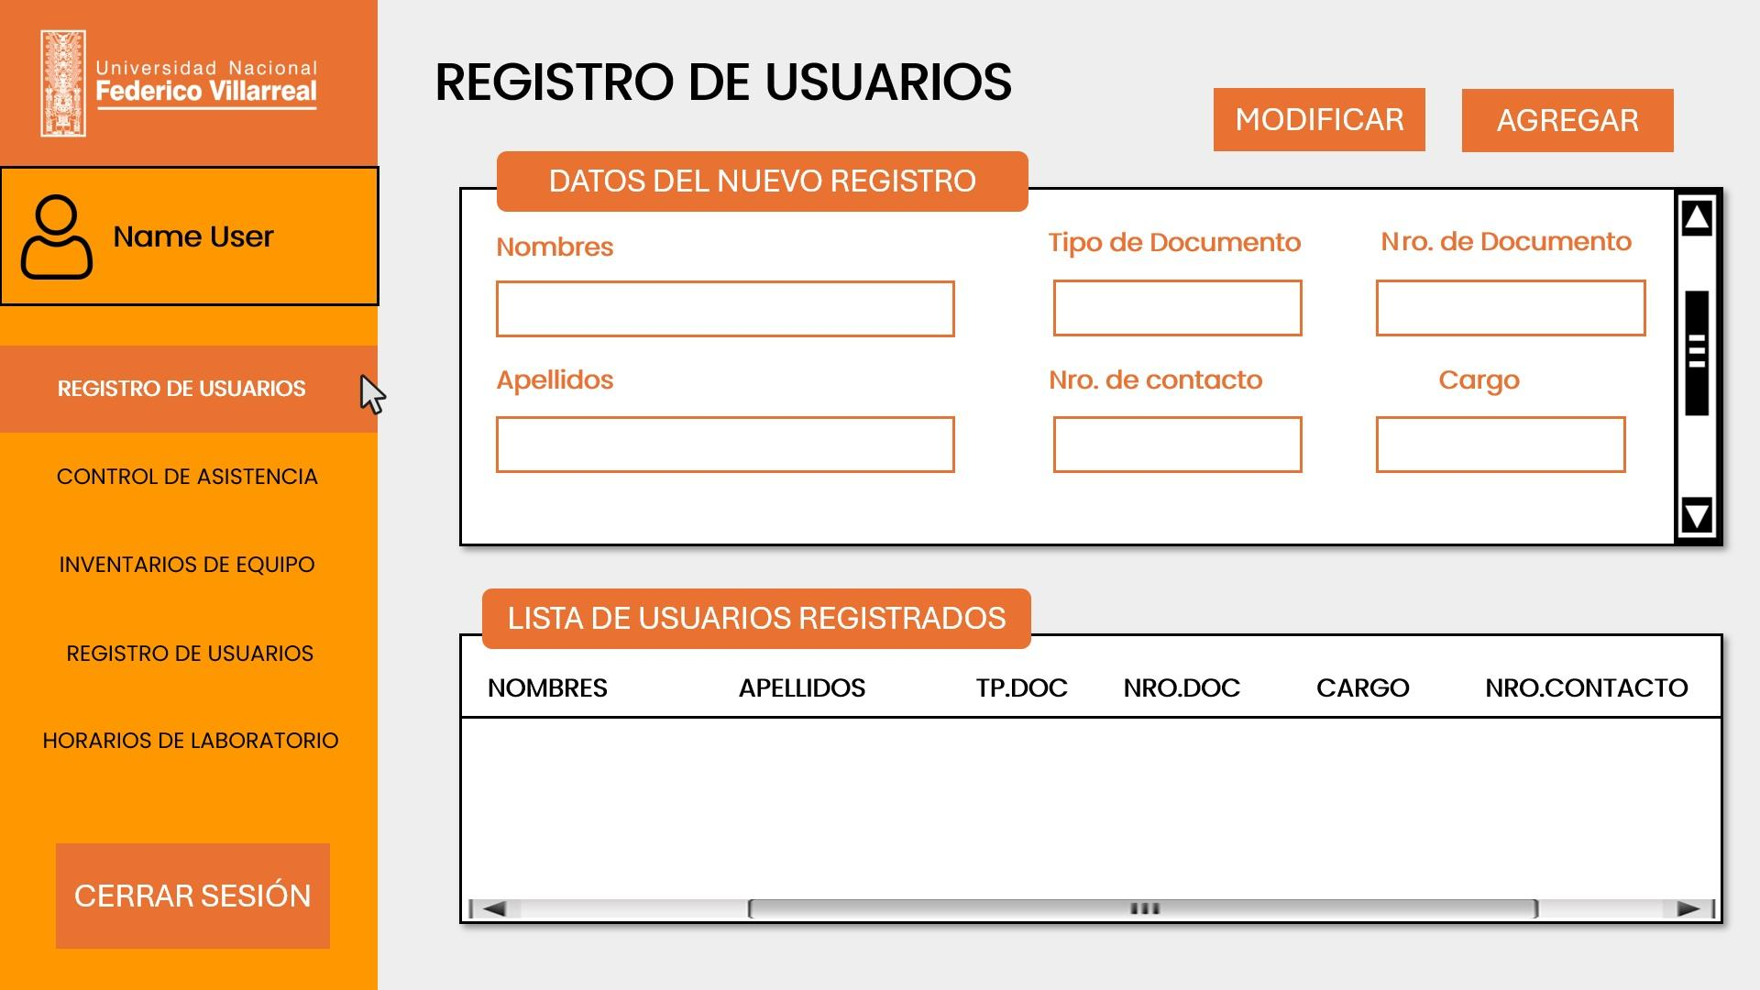
Menú General - Registro de Usuarios (V.2)

Este es el menú general del programa de gestión, cuando se obtiene un login exitoso el programa muestra por defecto el menú de “Resgistro de Uusuarios”. En el panel izquierdo, se observa un menú lateral con varias opciones como el registro de usuarios, control de asistencia, inventarios de equipo y horarios de laboratorio. La parte central de la pantalla está dedicada al formulario de registro de usuarios, donde se deben ingresar datos como nombres, apellidos, tipo y número de documento, número de contacto y cargo. También se incluyen botones de acción para modificar o agregar usuarios. En la parte inferior derecha, se encuentra una tabla que lista a los usuarios ya registrados, con columnas para los nombres, apellidos, tipo de documento, número de documento, cargo y número de contacto. Además, hay un botón destacado para cerrar sesión en la parte inferior del menú lateral.

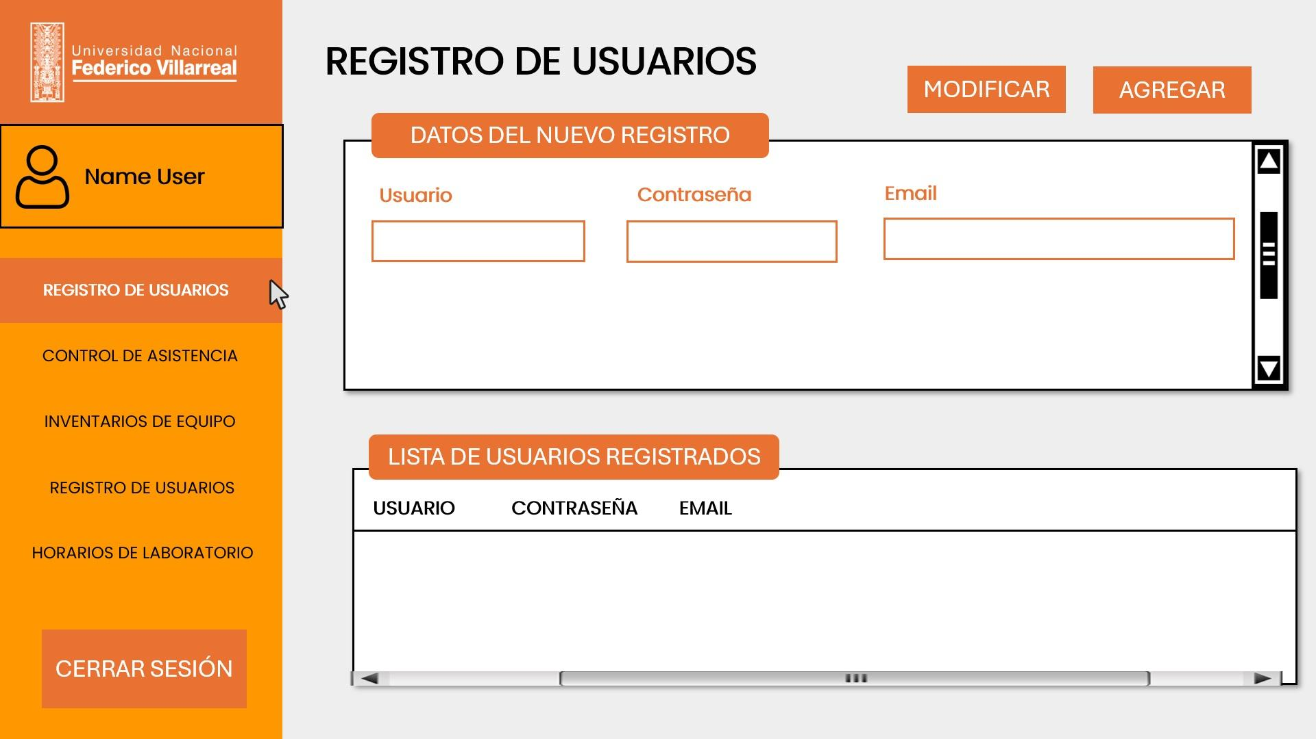
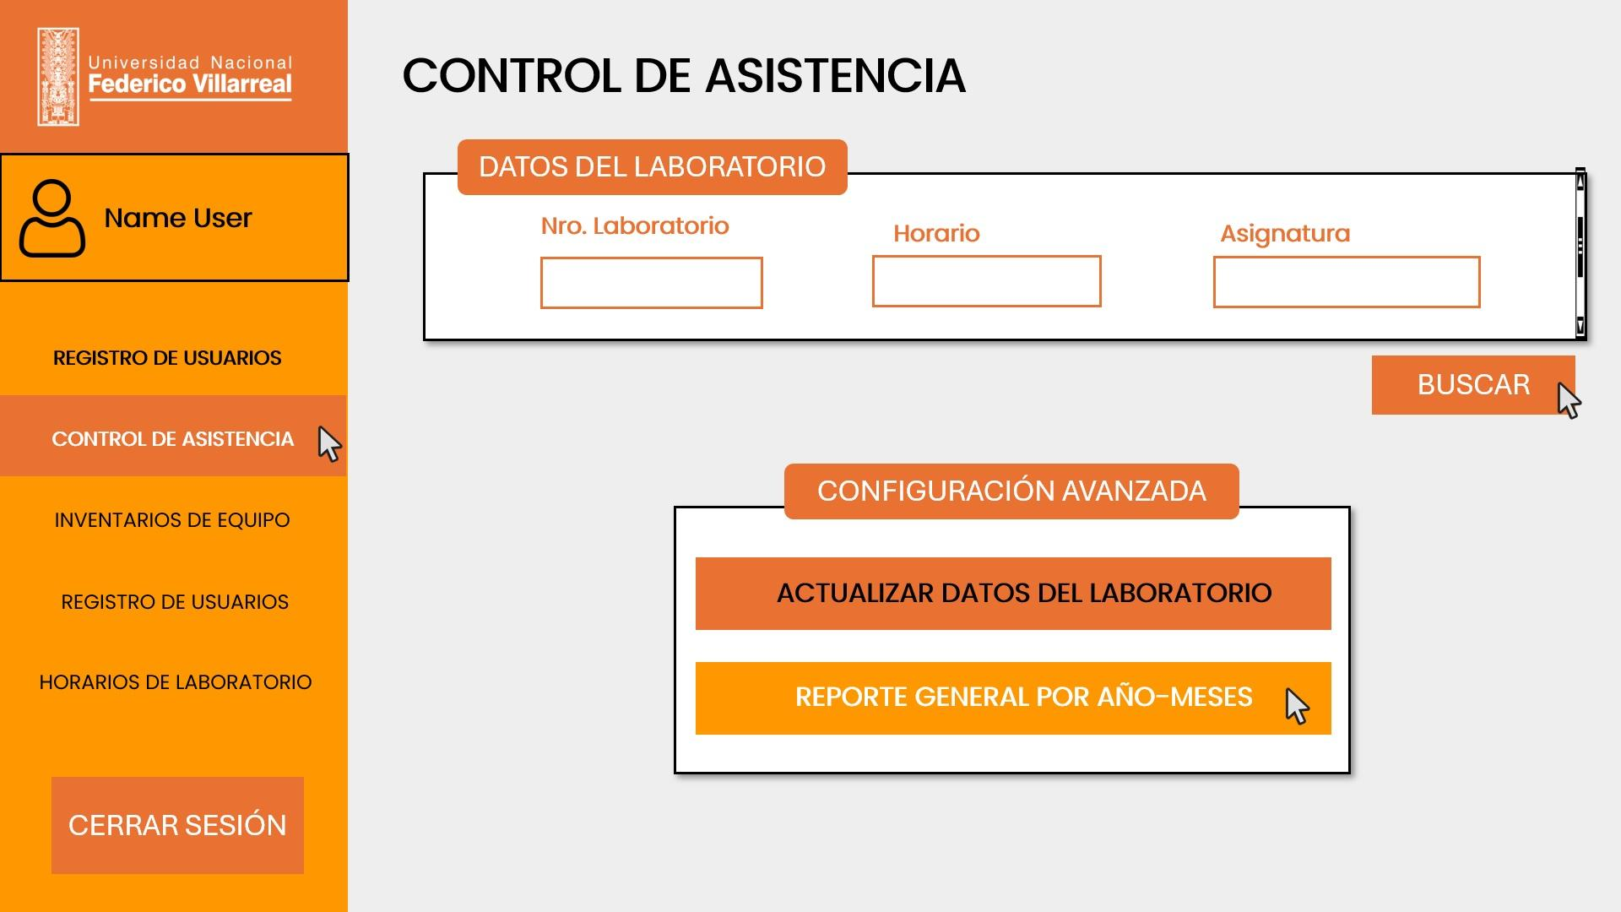
Menú General - Control de Asistencias (V.2)

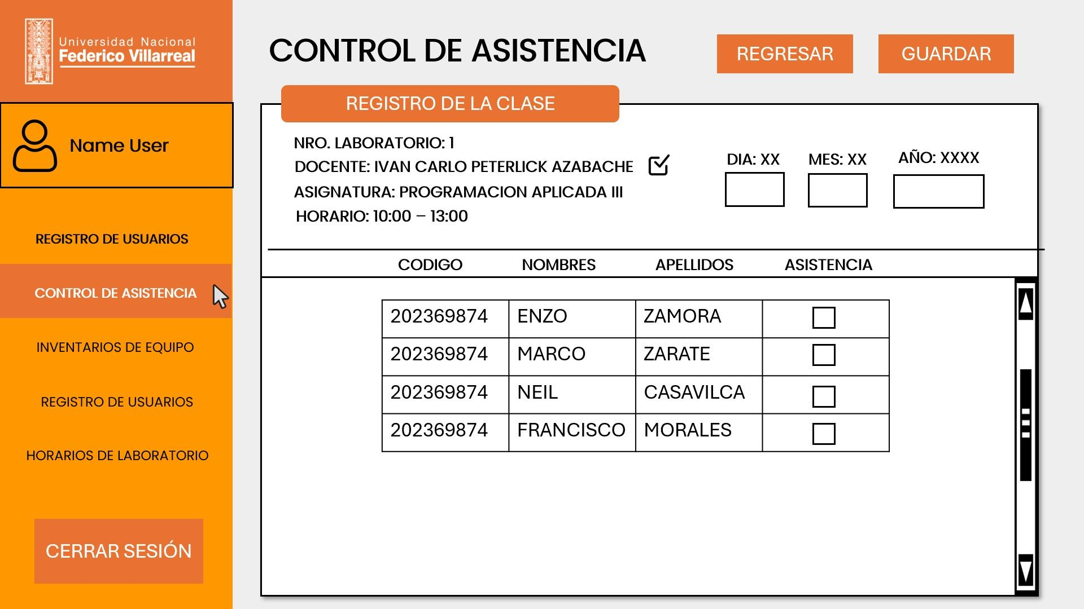
Este conjunto de imágenes muestra la interfaz del módulo de Control de Asistencia en el sistema de gestión de laboratorios, específicamente diseñado para el seguimiento y registro de asistencia de estudiantes en la Universidad Nacional Federico Villarreal.
En la primera pantalla, se presenta un formulario para ingresar los datos del laboratorio, como el número de laboratorio, horario y asignatura, junto con un botón de búsqueda. Adicionalmente, se ofrece una sección de "Configuración Avanzada" que permite actualizar los datos del laboratorio y generar reportes por año y meses.
La segunda pantalla muestra el registro de asistencia de una clase específica. En la parte superior, se detalla la información del laboratorio, el nombre del docente, la asignatura y el horario. Los estudiantes registrados para esta clase están listados en una tabla que incluye su código, nombres, apellidos y un cuadro para marcar la asistencia. También se puede seleccionar el día, mes y año para el control preciso de la fecha de la clase. Dos botones adicionales, “Regresar” y “Guardar”, permiten regresar al menú anterior o almacenar la información ingresada.

Menú General - Horarios de Laboratorios (V.2)
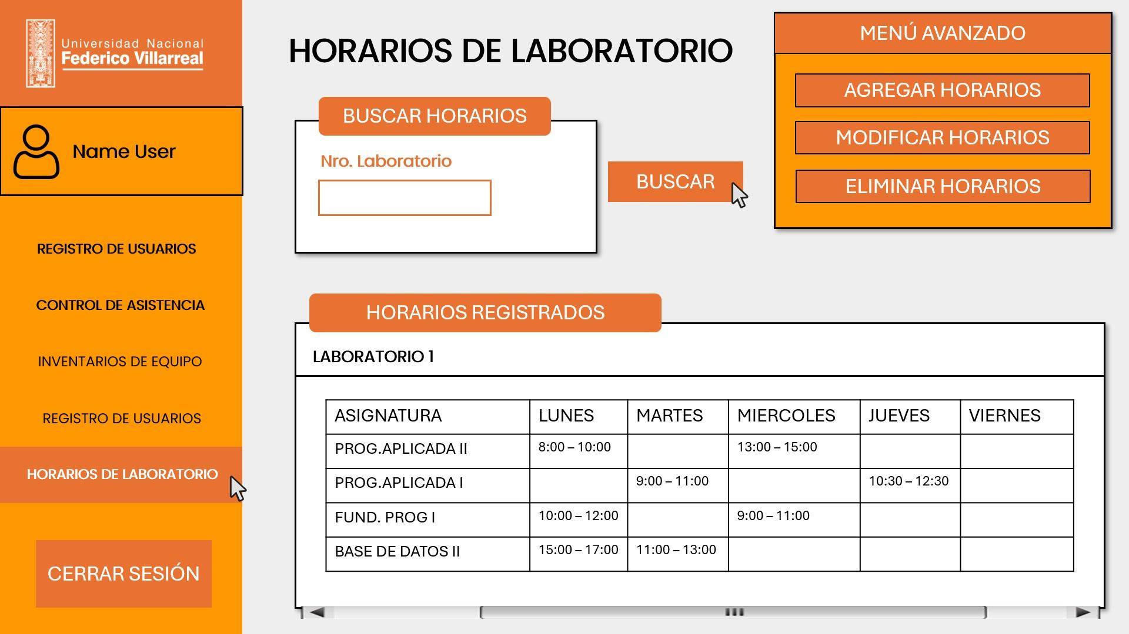
Esta imagen muestra la interfaz del módulo de Horarios de Laboratorio en el sistema de gestión de laboratorios. La sección principal incluye un campo para buscar los horarios por número de laboratorio y un botón de "Buscar" para filtrar los resultados. Además, hay un Menú Avanzado en la parte superior derecha con opciones para agregar, modificar y eliminar horarios de los laboratorios.
Debajo, se muestra una tabla con los Horarios Registrados del laboratorio seleccionado, organizada por asignaturas y distribuidas por días de la semana. En este ejemplo, se pueden ver cursos como "Programación Aplicada I", "Fundamentos de Programación I" y "Base de Datos II", con sus respectivos horarios asignados para cada día. Este diseño permite a los usuarios gestionar y consultar los horarios de los laboratorios de manera clara y eficiente, brindando una visión detallada de las asignaturas y sus horarios correspondientes.

3.1.3 Diseño de Base de Datos
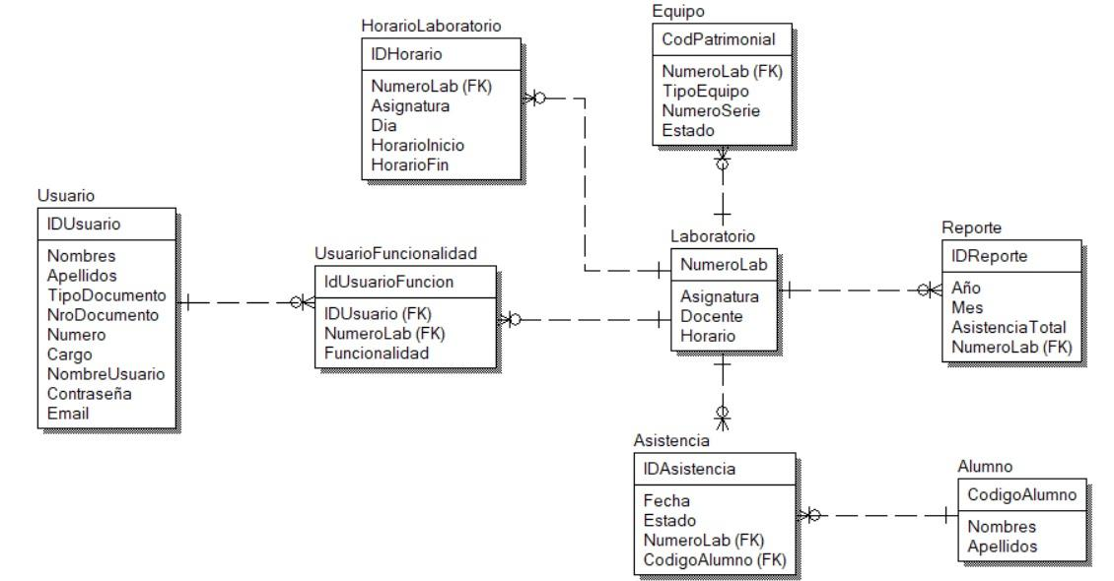
Esta base de datos está diseñada específicamente para gestionar el control de asistencia en los laboratorios de la Universidad Nacional Federico Villarreal (UNFV). El sistema se enfoca en registrar, organizar y administrar la asistencia de los estudiantes, la gestión de usuarios y el uso de los laboratorios dentro de la universidad, proporcionando una solución integral para facilitar el manejo de estas tareas.
La base de datos no solo permite registrar la asistencia de los alumnos, sino que también administra la asignación de equipos dentro de los laboratorios, los horarios de uso de los laboratorios, y la funcionalidad de los usuarios dentro de estos espacios (como administradores o supervisores). Además, proporciona una herramienta que facilita la generación de reportes periódicos, lo que permite obtener estadísticas sobre el uso de los laboratorios y la asistencia de los estudiantes.

Tablas de la Base de Datos
1. Usuario
- IDUsuario: Llave primaria que identifica de manera única a cada usuario.
- Nombres, Apellidos: Nombre completo del usuario.
- TipoDocumento, NroDocumento, Número: Información del documento de identidad del usuario.
- Cargo: Rol del usuario (ej. administrador, docente).
- NombreUsuario, Contraseña: Credenciales del usuario para iniciar sesión en el sistema.
- Email: Correo electrónico del usuario.
2. HorarioLaboratorio
- IDHorario: Llave primaria que identifica de manera única a cada horario de laboratorio.
- NumeroLab (FK): Llave foránea que referencia al número del laboratorio al cual pertenece el horario.
- Asignatura: Nombre de la asignatura que se dicta en el horario del laboratorio.
- Día, HorarioInicio, HorarioFin: Día de la semana y el rango de horas durante las cuales el laboratorio está ocupado.
3. Equipo
- CodPatrimonial: Llave primaria que identifica de manera única a cada equipo.
- NumeroLab (FK): Llave foránea que indica a qué laboratorio está asignado el equipo.
- TipoEquipo: Tipo de equipo (computadora, proyector, etc.).
- NumeroSerie: Número de serie del equipo, un identificador único.
- Estado: Estado actual del equipo (en funcionamiento, en reparación, etc.).
4. Laboratorio
- NumeroLab: Llave primaria que identifica de manera única a cada laboratorio.
- Asignatura: Materia o curso asignado al laboratorio.
- Docente: Nombre del docente a cargo del laboratorio.
- Horario: Información sobre el horario asociado al laboratorio.
5. UsuarioFuncionalidad
- IdUsuarioFuncion: Llave primaria que identifica una funcionalidad asignada a un usuario en un laboratorio.
- IDUsuario (FK): Llave foránea que referencia al usuario.
- NumeroLab (FK): Llave foránea que referencia al laboratorio.
- Funcionalidad: Función o rol que desempeña el usuario en ese laboratorio, como por ejemplo, administrador o supervisor.
6. Asistencia
- IDAsistencia: Llave primaria que identifica de manera única a cada registro de asistencia.
- Fecha: Fecha en la cual se registró la asistencia.
- Estado: Estado de la asistencia (presente, ausente, etc.).
- NumeroLab (FK): Llave foránea que indica en qué laboratorio se registró la asistencia.
- CodigoAlumno (FK): Llave foránea que referencia al alumno cuya asistencia se está registrando.
7. Alumno
- CodigoAlumno: Llave primaria que identifica de manera única a cada alumno.
- Nombres, Apellidos: Nombre completo del alumno.

8. Reporte
- IDReporte: Llave primaria que identifica de manera única a cada reporte generado.
- Año, Mes: Año y mes correspondientes al reporte.
- AsistenciaTotal: Total de asistencias registradas durante el período indicado.
- NumeroLab (FK): Llave foránea que indica a qué laboratorio corresponde el reporte.
Relaciones entre Tablas
1. Usuario - UsuarioFuncionalidad
Relación de 1 a muchos (1:N):
- Usuario (1) puede tener varias funcionalidades en diferentes laboratorios. Esto se refleja en la tabla UsuarioFuncionalidad.
- UsuarioFuncionalidad (N) contiene una referencia a un IDUsuario, lo que significa que un usuario puede desempeñar diferentes roles o tener múltiples funcionalidades en distintos laboratorios.
2. Laboratorio - UsuarioFuncionalidad
Relación de 1 a muchos (1:N):
- Un Laboratorio (1) puede tener múltiples usuarios con diferentes funcionalidades (N). Esto también se refleja en la tabla UsuarioFuncionalidad, que guarda el número del laboratorio y el ID del usuario correspondiente.
3. HorarioLaboratorio - Laboratorio
Relación de muchos a uno (N:1):
- HorarioLaboratorio (N) contiene una referencia a Laboratorio (1), lo que significa que varios horarios pueden estar asociados a un mismo laboratorio. Sin embargo, un horario solo puede pertenecer a un laboratorio en particular.
- Esto es una relación de muchos a uno porque varios registros de horarios pueden apuntar a un solo laboratorio.
4. Equipo - Laboratorio
Relación de muchos a uno (N:1):
- Equipo (N) contiene una referencia al número de un Laboratorio (1). Es decir, varios equipos pueden estar asignados a un solo laboratorio.
- Un laboratorio puede tener muchos equipos, pero cada equipo solo está asignado a un laboratorio a la vez.
5. Asistencia - Laboratorio
Relación de muchos a uno (N:1):
- Asistencia (N) contiene una referencia a Laboratorio (1), lo que significa que en un laboratorio específico se pueden registrar muchas asistencias.
- Un laboratorio puede tener múltiples registros de asistencia, pero cada registro de asistencia solo corresponde a un laboratorio.
6. Asistencia - Alumno
Relación de muchos a uno (N:1):
- Asistencia (N) contiene una referencia a Alumno (1). Esto significa que un alumno puede tener múltiples registros de asistencia.
- Un alumno puede estar asociado a muchas asistencias, pero cada registro de asistencia solo puede pertenecer a un alumno.
7. Reporte - Laboratorio
Relación de muchos a uno (N:1):
- Reporte (N) contiene una referencia a Laboratorio (1), lo que implica que para un mismo laboratorio se pueden generar múltiples reportes a lo largo del tiempo (por ejemplo, reportes mensuales o anuales).
- Un laboratorio puede estar asociado a varios reportes, pero cada reporte corresponde a un laboratorio específico.
Objetivo General:
Desarrollar un software que automatice la gestión de asistencias, la administración de horarios y el control de equipos en los laboratorios del Pabellón D, Sede 7, de la Universidad Nacional Federico Villarreal, optimizando el registro y monitoreo de asistencia y minimizando los errores manuales.
Objetivos Específicos:
- Identificar los requerimientos funcionales y técnicos para un sistema de gestión de asistencias que también permita el control de equipos y la administración de horarios, enfocado en el "desarrollo de software" y la "optimización del sistema de gestión de laboratorios".
- Diseñar la arquitectura del software para soportar no solo el registro de asistencias, sino también la administración de equipos y horarios, asegurando que se adapte a las necesidades específicas del contexto académico y las particularidades de los laboratorios del Pabellón D.
- Desarrollar un sistema de registro y consulta de asistencias que permita a los docentes registrar la asistencia de estudiantes rápidamente, integrando un módulo de control de equipos y horarios para asegurar el acceso autorizado y la disponibilidad de recursos en el laboratorio.
- Desarrollar un sistema de reportes automatizados para la asistencia y el uso de equipos, permitiendo a los docentes monitorear la asistencia y la utilización de recursos en diferentes períodos de tiempo.
- Realizar pruebas exhaustivas para validar las funcionalidades del software, asegurando que cumpla con los requerimientos de control de asistencia, administración de equipos y horarios, y generación de reportes precisos.

3.2 Variables y operacionalización
Variable Independiente: Desarrollo de software. Esta variable se refiere a la introducción de un sistema automatizado que mejorará los procesos manuales actuales.
Variable Dependiente: Optimización del sistema de gestión de asistencias y control de equipos. Se busca que el desarrollo del software facilite la gestión de asistencias y el control de recursos, reduciendo errores y mejorando la eficiencia.

3.3 Población, muestra y muestreo
- Población: Todos los estudiantes y docentes de los laboratorios del Pabellón D, Sede 7, de la Universidad Nacional Federico Villarreal.
- Muestra: Un subconjunto de estudiantes y docentes que utilizan los laboratorios seleccionados para realizar pruebas y evaluar el sistema.
- Muestreo: Posiblemente un muestreo no probabilístico o por conveniencia, dada la accesibilidad a los participantes que frecuentan los laboratorios.

3.4 Técnicas e Instrumentos de Recolección de Datos
- Técnicas:
- Observación: Monitoreo directo del proceso de asistencia en los laboratorios para identificar patrones de uso, posibles problemas y necesidades adicionales que puedan surgir en el desarrollo del sistema.
- Recolección de Datos Preexistentes: Uso de registros de asistencia anteriores y los datos proporcionados por el encargado de los laboratorios sobre equipos y horarios en archivos de Excel, que servirán como base inicial de información en el sistema.
- Entrevistas y Encuestas a los Usuarios: Consultas directas a docentes y estudiantes para obtener retroalimentación sobre el funcionamiento del sistema, la facilidad de uso y la satisfacción general con el software de gestión.
- Instrumentos:
- Módulo de Registro y Visualización de Asistencias: Una funcionalidad del software que permite registrar y almacenar las asistencias en tiempo real dentro de la base de datos, de manera que puedan ser consultadas y visualizadas por docentes y administradores en cualquier momento.
- Libros de Excel para Carga de Datos Inicial: Documentos Excel que contienen la información de los equipos y horarios proporcionados por el encargado de los laboratorios, que se importarán al sistema para una configuración inicial rápida y precisa.
- Sistema de Registro Diario de Asistencias: Herramienta digital dentro del software que permite registrar las asistencias de los alumnos en el laboratorio en el día a día.

3.5 Procedimientos
- Fase de Análisis: Identificación de los requisitos funcionales y técnicos mediante consultas con docentes y el encargado de los laboratorios. Revisión detallada de los métodos actuales de registro de asistencia y de los datos de equipos y horarios, con el objetivo de definir las funcionalidades clave para el nuevo sistema.
- Fase de Diseño: Desarrollo de un prototipo que integre una interfaz intuitiva de usuario y funcionalidades específicas para el control de asistencias, equipos y horarios. El diseño debe adaptarse a las características y necesidades del entorno académico del Pabellón D, priorizando la facilidad de uso y la precisión en el registro.
- Fase de Desarrollo: Realización de pruebas piloto en los laboratorios seleccionados para validar la funcionalidad del sistema. Se recogerá la retroalimentación de docentes y estudiantes para realizar los ajustes necesarios y asegurar que el sistema cumple con los requisitos de eficiencia y fiabilidad.
- Fase de Evaluación: Evaluación final de la funcionalidad y usabilidad del sistema mediante pruebas de rendimiento y satisfacción de los usuarios. Se medirán los indicadores de optimización del proceso, como la reducción de errores manuales y la mejora en el acceso a información en tiempo real.

3.6 Método de Análisis de Datos
- Análisis Cuantitativo: Utilización de estadísticas descriptivas para evaluar la frecuencia de asistencia y el uso de equipos en los laboratorios. Este análisis permitirá identificar patrones, como los días y horarios de mayor y menor ocupación, así como la demanda de equipos específicos.
- Análisis Cualitativo: Recopilación y análisis de las opiniones de los usuarios sobre el sistema, incluyendo la facilidad de uso, eficiencia y cualquier dificultad experimentada. Se realizarán encuestas y entrevistas estructuradas para recoger esta retroalimentación, permitiendo evaluar la satisfacción de los usuarios y hacer mejoras en el software.

3.7 Procedimientos
3.7.1 Análisis de Requerimientos
Tabla 1
Requerimientos Funcionales
N° | Descripción
RF01 | El sistema debe permitir a los usuarios autenticarse mediante un nombre de usuario y contraseña.
RF02 | El sistema debe validar las credenciales y permitir el acceso solo a usuarios registrados.
RF03 | El sistema debe permitir registrar nuevos usuarios con información básica.
RF04 | El sistema debe permitir modificar los datos de los usuarios existentes.
RF05 | El sistema debe permitir eliminar usuarios de la lista de usuarios registrados.
RF06 | El sistema debe mostrar una lista de todos los usuarios registrados en una tabla.
RF07 | El sistema debe registrar las asistencias de estudiantes y docentes vinculados a los laboratorios.
RF08 | El sistema debe permitir buscar registros de asistencia por laboratorio, horario y asignatura.
RF09 | El sistema debe generar reportes generales de asistencia por año y mes.
RF10 | El sistema debe permitir actualizar la configuración de los laboratorios.
RF11 | El sistema debe permitir registrar nuevos equipos asociados a un laboratorio.
RF12 | El sistema debe permitir modificar los datos de los equipos registrados.
RF13 | El sistema debe permitir eliminar equipos registrados.
RF14 | El sistema debe listar los equipos registrados en función de su estado (operativo/no operativo).

Tabla 2
Requerimientos No Funcionales
N° | Descripción
RNF01 | El sistema debe ofrecer una interfaz gráfica intuitiva y fácil de usar.
RNF02 | El diseño del sistema debe ser coherente y utilizar colores y fuentes relacionados con la identidad visual de la universidad.
RNF03 | El sistema debe procesar el registro de usuarios y equipos en menos de 2 segundos.
RNF04 | El sistema debe permitir la gestión de hasta 1,000 usuarios y 500 equipos sin degradar el rendimiento.
RNF05 | Las contraseñas de los usuarios deben almacenarse de manera cifrada en la base de datos.
RNF06 | El acceso al sistema debe requerir autenticación obligatoria mediante credenciales.
RNF07 | El sistema debe ser compatible con la última versión de Java y el conector de MySQL.
RNF08 | El sistema debe ejecutarse correctamente en resoluciones de pantalla de mínimo 1366x768.

3.8 Aspectos Éticos
- Confidencialidad: Protección de los datos personales de estudiantes y docentes, asegurando que solo el personal autorizado pueda acceder a esta información. Los datos serán gestionados con medidas de seguridad para evitar accesos no autorizados.
- Consentimiento Informado: Todos los participantes serán informados sobre la finalidad del sistema de gestión de asistencias y el uso que se dará a sus datos. Se solicitará su consentimiento para incluir sus registros de asistencia y otra información relevante en el sistema.
- Responsabilidad en el Uso de Datos: Asegurarse de que los datos recopilados se utilicen exclusivamente con fines académicos y de optimización del sistema, evitando el uso indebido de la información. La administración de los datos deberá cumplir con los principios de ética y responsabilidad profesional en el manejo de información confidencial.

RESULTADOS

DISCUSIÓN

CONCLUSIONES Y RECOMENDACIONES

REFERENCIAS

- Babatunde, A. N., Oke, A. A., Babatunde, R. S., Ibitoye, O., & Jimoh, E. R. (2022). Mobile based student attendance system using geo-fencing with timing and face recognition. Journal of Advances in Mathematical & Computational Sciences, 9(2), 75-90. https://doi.org/10.22624/AIMS/MATHS/V10N1P8
- Munthe, B., Herman, Arifin, A., Nugroho, B. S., & Fitriani, E. (2021). Online student attendance system using Android. Journal of Physics: Conference Series, 1933(1), 012048. https://doi.org/10.1088/1742-6596/1933/1/012048
- Veloz Segura , V. T. ., & Veloz Segura , E. A. . (2021). Sistema informático para el control de asistencia - registro académico en un ambiente web. Revista Científica Ciencia Y Tecnología, 21(31). https://doi.org/10.47189/rcct.v21i31.463
- Barzaga Torres, Y. (2023). Estrategias pedagógicas para la enseñanza de la matemática en educación secundaria. Educación y Sociedad, 18(1), 45-60. https://revistas.unica.cu/index.php/edusoc/article/view/1421
- Zarayasi Celestino, C. R. (2020). Código QR para el control de asistencia en los estudiantes del I ciclo de la Escuela Profesional de Ingeniería de Sistemas ULADECH Católica, Chimbote - 2019 [Tesis de pregrado, Universidad Católica Los Ángeles de Chimbote]. Repositorio ULADECH. https://repositorio.uladech.edu.pe/bitstream/handle/20.500.13032/37018/CODIGO_QR_CONTROL_DE_ASISTENCIA_ZARAYASI_CELESTINO_CRISTIAN_ROBERT.pdf?sequence=1&isAllowed=y
- Torres Ramírez, E. E. (2019). Control interno TIC en la gestión de las Tecnologías de Información y Comunicación de la Universidad Católica Los Ángeles de Chimbote [Tesis de pregrado, Universidad Católica Los Ángeles de Chimbote]. Repositorio ULADECH. https://repositorio.uladech.edu.pe/bitstream/handle/20.500.13032/14434/CONTROL_INTERNO_TIC_TORRES_RAMIREZ_EDSON_EMERSON.pdf?sequence=1&isAllowed=y
- Campos Muñoz, R. F., & Huachaca Chavez, E. F. (2024). Sistema web para el control de asistencia del alumnado en la Institución Educativa P.N.P. Santa Rosa de Lima, Lima, 2023 [Tesis de pregrado, Universidad César Vallejo]. Repositorio UCV. https://hdl.handle.net/20.500.12692/137890
- Pablo Victorio, H. E. (2019). Sistema biométrico para el control de asistencia en los estudiantes de la Facultad de Ingeniería de Sistemas [Tesis de pregrado, Universidad Católica Los Ángeles de Chimbote]. Repositorio ULADECH. https://repositorio.uladech.edu.pe/bitstream/handle/20.500.13032/27259/BIOMETRICO_CONTROL_PABLO_VICTORIO_HELDER_EDWIN.pdf?sequence=1&isAllowed=y
- Guzmán Mendoza, A. L. (2020). Sistema web para el control de asistencia docente en las instituciones educativas públicas de la UGEL N° 03 [Tesis de pregrado, Universidad César Vallejo]. Repositorio UCV. https://hdl.handle.net/20.500.12692/62072
- Córdova Martínez, L. C., Figueroa Dumes, H. A., & Macías Armendáriz, E. G. (2020). Desarrollo de un sistema web de control académico para registro de asistencia y gestión de notas de la Escuela Amado Eulogio Bazán Ruiz [Tesis de pregrado, Universidad Estatal de Milagro]. Repositorio UNEMI. https://repositorio.unemi.edu.ec/handle/123456789/5135
- Castro O., P. A., Cruz González, J. P., & Castiblanco J., I. A. (2023). Desarrollo de un modelo guía de asistencia técnica para el Instituto Colombiano de Bienestar Familiar. Revista Ingeniería, 28(Suppl), e17316. https://doi.org/10.14483/23448393.17316
- Ccahuantico Ccahuantico, J. A., & Vargas Thamiña, I. (2021). Aplicación web con programación reactiva para monitorear el estado académico del 5to de primaria del colegio Augusto Bouroncle Acuña [Tesis de pregrado, Universidad Nacional Amazónica de Madre de Dios]. Repositorio UNAMAD. http://hdl.hansdle.net/20.500.14070/631
- Chamba, D. (2021). Development of a web application for the control of attendance of the teaching and administrative staff at IST Primero de Mayo. Ecuadorian Science Journal, 5(3), 112–124. https://doi.org/10.46480/esj.5.3.148
- Chávez Carrera, L. F. (2023). Sistema de gestión de inventarios con tecnología RFID para la optimización de recursos en la empresa comercial Agrícola XYZ [Tesis de pregrado, Universidad Técnica de Ambato]. Repositorio UTA. https://repositorio.uta.edu.ec/jspui/bitstream/123456789/39063/1/t2307si.pdf
- López Villacis, D. F., & Silva Sánchez, E . F. (2021). “Aplicación web como estrategia informática para la gestión de los perfiles de titulación de la Facultad de Ciencias Administrativas de la Universidad Técnica de Cotopaxi” [Tesis de pregrado, Universidad Técnica de Cotopaxi]. Repositorio UTC. http://190.15.139.147/handle/27000/8770

